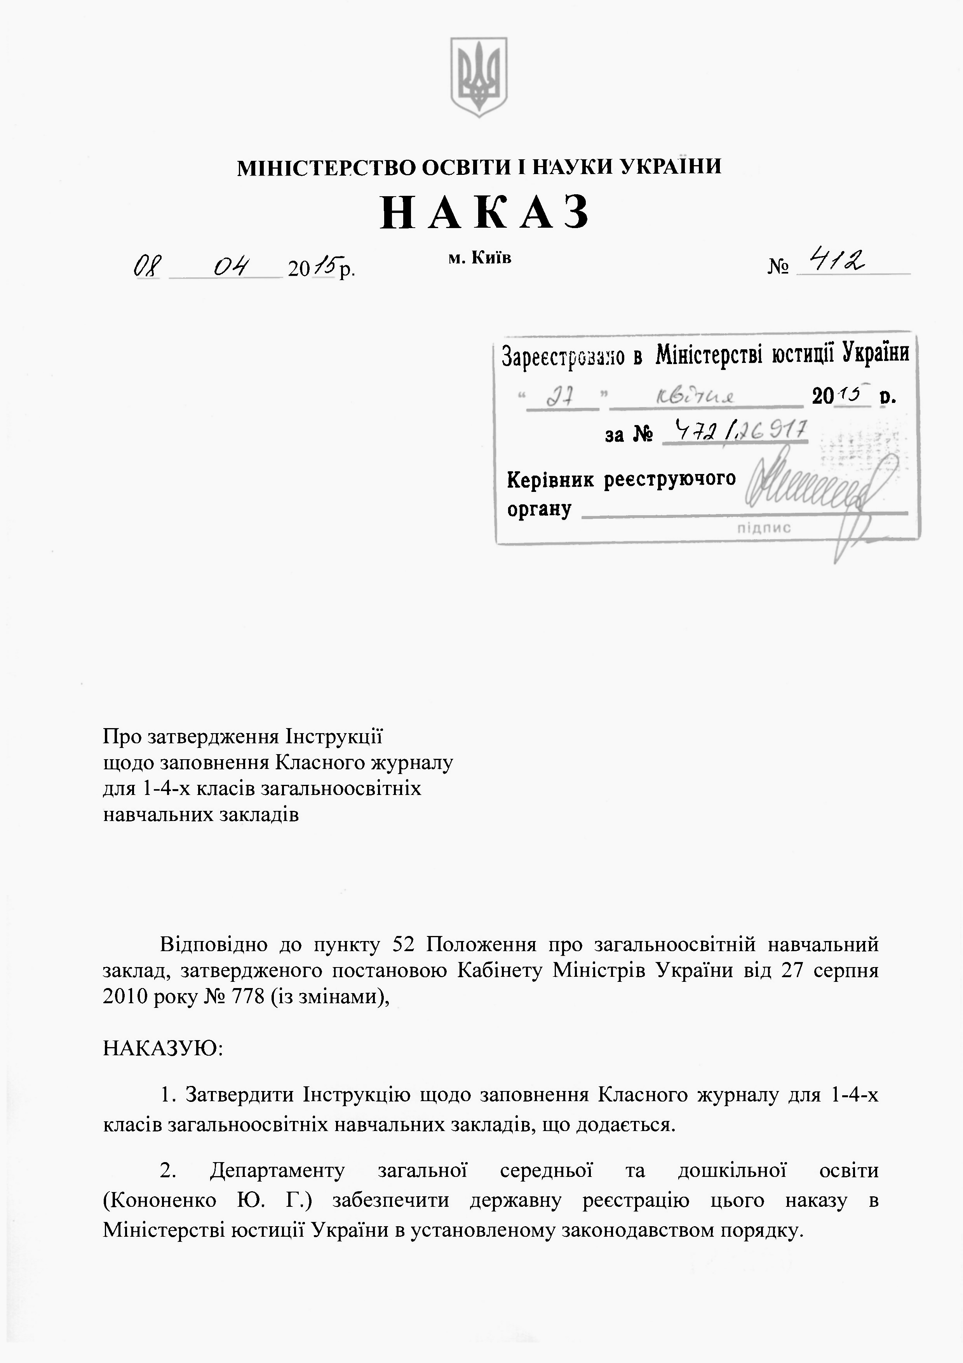
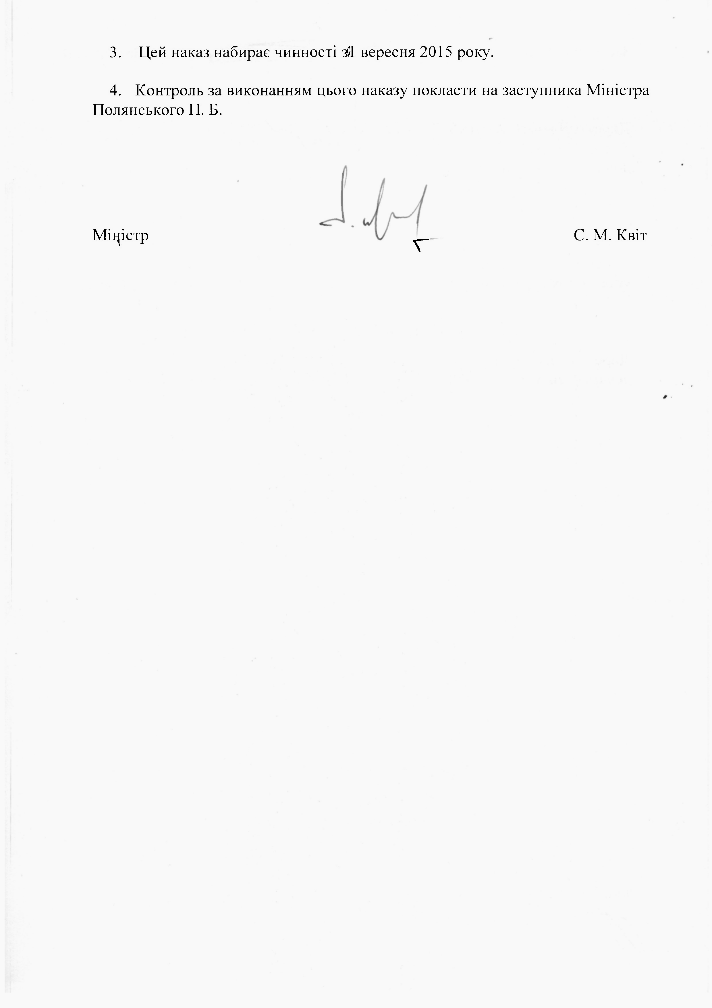
ЗАТВЕРДЖЕНО Наказ Міністерства освіти і науки України
08 квітня 2015 року № 412

Зареєстровано в Міністерстві юстиції України
27 квітня 2015 р. за № 472/26917

Інструкція

щодо заповнення Класного журналу для 1-4-х класів
загальноосвітніх навчальних закладів

ЗАГАЛЬНІ ВИМОГИ

1. Цією Інструкцією визначаються вимоги до заповнення Класного журналу для 1-4-х класів загальноосвітніх навчальних закладів (далі – журнал), форма якого наведена в додатку до цієї Інструкції.

2. У всіх загальноосвітніх навчальних закладах незалежно від форм власності ведеться журнал.

3. Усі записи в журналі ведуться державною мовою. Допускається запис тем уроків (екскурсій, проектів тощо) і частково домашнього завдання (назва тексту тощо) на правій сторінці журналу мовою навчального предмета (іноземною, національної меншини).

4. Записи на всіх сторінках журналу (у тому числі тих, що заповнюють вчителі, які викладають окремі предмети) упродовж навчального року ведуться пастою (чорнилом) одного кольору.

5. Усі записи ведуться чітко і розбірливо. Виправлення з використанням гумки чи коректора не допускаються. Помилковий запис акуратно закреслюється (однією прямою лінією, якщо це слово, і похилою з правого верхнього кута до нижнього лівого у клітинці з балами) і поряд (у цій же клітинці або рядку) пишеться правильний. Виправлення бала, відмітки про успішність, назви теми засвідчується підписом керівника загальноосвітнього навчального закладу і скріплюється печаткою загальноосвітнього навчального закладу (за наявності) внизу сторінки журналу.

6. Усі записи в журналі, необхідні на початок навчального року, здійснюються класним керівником упродовж 5 робочих днів після одержання журналу.
7. Позначення класу на титульній сторінці журналу здійснюється арабськими цифрами. Для позначення паралельних класів використовують прописні літери українського алфавіту (без лапок). Букви можна обирати не обов’язково за алфавітом (наприклад, 1-А, 1-Б або 1-М (музичний) тощо).

8. Запис переліку навчальних предметів інваріантної та варіативної складових відповідно до робочого навчального плану здійснюється на третій сторінці журналу. Назви освітніх галузей не зазначаються.

9. Якщо для вивчення окремих навчальних предметів клас ділиться на групи, то для кожної з них у журналі відводять окремі сторінки.

10. Облік годин на вивчення навчальних предметів інваріантної складової робочого навчального плану здійснюють на окремих сторінках журналу, відведених для цього предмета.
У разі якщо загальна кількість годин з навчального предмета складається з годин інваріантної та варіативної складових, усі записи в журналі ведуться на сторінках, відведених для цього предмета.
Облік вивчення предметів варіативної складової (курсів за вибором) здійснюють на окремих сторінках журналу.
Облік годин індивідуальних та групових занять здійснюють на окремих сторінках журналу, де записують прізвища й імена всіх учнів класу, присутність їх на занятті позначається знаком «+». Назва навчального предмета, з якого було проведено заняття, вказується у графі «Завдання додому».

11. У розділі І «Облік відвідування (пропуск занять)» класний керівник щодня відмічає кількість уроків (годин), пропущених кожним учнем (ученицею). Запис робиться у вигляді дробу, чисельник якого вказує на причину відсутності («хв.» – через хворобу, «пп» – поважні причини – за письмовою заявою батьків або осіб, які їх замінюють, «бп» – без поважних причин), а знаменник – кількість пропущених уроків (годин) («хв/5», «пп/4», «бп/5»).
Якщо учень (учениця) певний час перебував (перебувала) у санаторно-курортному закладі, то навпроти його (її) прізвища зазначається «Санаторій. Наказ від ___№___». Водночас в розділі ІІ «Облік навчальних досягнень учнів» навпроти його (її) прізвища на цей період зазначається «Санаторій». При цьому запис не має виходити за межі клітинок із датами, що відповідають цьому терміну.
Наприкінці кожного семестру та навчального року обчислюється і записується загальна кількість пропущених кожним учнем (ученицею) уроків (годин) – усього, через хворобу, через поважні причини і без поважних причин.

Відсутність учнів, які навчаються за індивідуальною формою навчання, протягом усього навчального року або на певний період (наприклад, на час медичного лікування) у журналі не фіксується. Навпроти прізвища цього учня (учениці) запис робиться один раз «Інд. форма навчання. Наказ від___ №___». При цьому запис не має виходити за межі клітинок із датами, що відповідають терміну індивідуальної форми навчання.

12. У розділі ІІ «Облік навчальних досягнень учнів» класний керівник записує прізвища та імена учнів в алфавітному порядку без скорочень (у разі збігу прізвища та імені додається запис по батькові), назви навчальних предметів, прізвища, імена та по батькові вчителів, які їх викладають, і систематично протягом року вносить до цього розділу відповідні записи, пов’язані з прибуттям або вибуттям учнів.
Прізвища та імена учнів, які навчаються за індивідуальною формою навчання (крім учнів, для яких індивідуальне навчання організовано з причини кількості учнів менше 5-ти осіб), записують в журналі відповідно до наказу по загальноосвітньому навчальному закладу (на сторінках усіх розділів журналу) з поміткою «Індивідуальне навчання». Облік виконання програм індивідуального навчання для цих учнів ведеться в окремому журналі.
Прізвища та імена учнів, які прибувають у клас посеред навчального року, записують наприкінці списку. Така їх позиція у списку залишається до завершення ведення сторінки. На наступних сторінках усі прізвища записують в алфавітному порядку.
Якщо учні вибувають із класу протягом навчального року, то навпроти їхніх прізвищ на сторінках з усіх предметів робиться запис: «Вибув/вибула». На наступних сторінках журналу прізвище цього учня (учениці) не записується.

13. На лівій сторінці розгорнутого журналу в розділі ІІ «Облік навчальних досягнень учнів» учитель веде щоденний облік навчальних досягнень (із предметів, оцінювання яких здійснюється у балах) та відвідування учнями занять із навчального предмета, який він викладає. Відсутність учня (учениці) на уроці зазначається у журналі під відповідною датою буквою «н».
У графі «Місяць і число» у день проведення уроку (екскурсії, передбаченої календарно-тематичним плануванням із певного предмета, контрольної роботи, практикуму, досліду тощо) проставляється дата проведення. Дата записується дробом, чисельник якого є числом, а знаменник – порядковим номером місяця у році. Наприклад, 04/09. Заздалегідь дати не записуються.

14. Оцінювання навчальних досягнень учнів здійснюється вербально:
у 1-му класі – з усіх навчальних предметів;
у 2-му класі – протягом І семестру за рішенням педагогічної ради;
у 24-му класах – із предметів інваріантної складової: «Інформатика», «Музичне мистецтво», «Образотворче мистецтво», інтегрованого курсу «Мистецтво», «Основи здоров’я», «Фізична культура»;
у 14-му класах – з усіх предметів варіативної складової.
Наприкінці семестрів та навчального року з навчальних предметів, з яких оцінювання навчальних досягнень учнів здійснюється вербально, у журналі у графах «І семестр», «ІІ семестр», «Рік» записується «Зар.» (зараховано). Окремі види перевірок у разі вербального оцінювання (за ведення зошита, діалог, диктант тощо) у журналі словом «Зар.» не фіксують.
У випадках, коли учні звільнені за станом здоров’я від занять із фізичної культури, наприкінці семестрів та навчального року робиться запис «Зв.» (звільнений (а)).
У разі неатестації учня (учениці) через пропуски половини або більшості уроків із навчальних предметів, які оцінюються вербально, робиться запис «Не зар.» (не зараховано). З навчального предмета (предметів), з якого учень (учениця) не атестований, готується завдання на літні канікули за індивідуальною програмою, виконання якої перевіряється перед початком нового навчального року. За результатами перевірки, орієнтовно до 05 вересня включно, у журналі робиться повторний запис про рішення педагогічної ради.

15. Навчальна діяльність учнів під час екскурсій, не передбачених навчальними програмами з певних предметів, та тих, які проводяться наприкінці навчального року (що записуються в журналі у розділі ІІІ «Облік проведення навчальних екскурсій»), не оцінюється і балами в журналі не фіксується.

16. Оцінювання навчальних досягнень учнів здійснюється за 12бальною шкалою і фіксується у журналі у 2-4-му класах із таких навчальних предметів інваріантної складової: «Українська мова», мова і читання національної меншини (де зазначається відповідна мова), «Літературне читання», «Іноземна мова», «Математика», «Природознавство», «Я у світі», «Трудове навчання».

17. Учитель фіксує у журналі результати оцінювання усних робіт (опитувань) у день, коли відбувалось оцінювання, письмових робіт – з метою надання часу для їх перевірки – у день, коли проводиться наступний з цього предмета урок, але під датою, коли виконувалась робота.

18. У журналі балами фіксуються такі види контролю: у 2-4-му класах – поточний, періодичний, а також виводяться тематичні, семестрові, річні бали; у 4-му класі – результати державної підсумкової атестації з предметів, із яких проводилась атестація.
У разі неатестації учня (учениці) за тему, семестр, рік робиться відповідний запис «н/а» (неатестований / неатестована). Неатестація учня (учениці) за тему не впливає на семестровий та річний бал, якщо наступні теми ним (нею) засвоєні. Неатестація учня (учениці) за І семестр не впливає на оцінку за ІІ семестр та річний бал, якщо програма ІІ семестру засвоєна.
У разі неатестації учня (учениці) з навчального предмета (який оцінюється балами) за ІІ семестр та рік для нього готується завдання на літні канікули за індивідуальною програмою, виконання якого перевіряється до початку нового навчального року. За результатами перевірки, орієнтовно до 05 вересня включно, у журналі робиться повторний запис про рішення педагогічної ради загальноосвітнього навчального закладу.

19. На кожний вид робіт із періодичного контролю, що триває не весь урок, або займає певний час на кількох уроках, чи охоплює діяльність учнів протягом певного періоду, у журналі відводиться окрема колонка з відповідним записом (наприклад «Діалог», «Зошит»).
Колонки для фіксації результатів оцінювання ведення зошитів відводять наприкінці кожного місяця (з предметів «Я у світі» і «Природознавство», у разі якщо ці зошити ведуться, – наприкінці семестрів). У 1-му класі (та у І семестрі 2-го класу за рішенням педагогічної ради) результати перевірки зошитів у журналі не фіксуються.
На правій сторінці журналу одночасно із записом теми уроку зазначаються відповідні види перевірок у ті дні, коли вони проводилися.
Результати періодичного контролю, що проводиться фронтально, записують на лівій сторінці журналу під датою, а вид перевірної роботи (аудіювання, диктант, списування, письмовий переказ, письмовий твір, мовна тема тощо) зазначають у верхній частині відповідної колонки.
Навчальна діяльність учнів, що організовується на уроці після проведення фронтальної перевірки, яка триває частину уроку (наприклад, аудіювання), не оцінюється і балами в журналі не фіксується.
У випадках, коли одну роботу оцінюють за двома критеріями, один із балів записують під датою, а інший бал поруч, в окремій колонці, без зазначення дати. Вид перевірної роботи («списування (грамотність)» і «списування (графічні навички»)) зазначають у верхній частині відповідної колонки.
Усі записи робляться у називному відмінку (наприклад: «Читання», «Діалог»). Допускається скорочення назв за правилами скорочення слів української мови, але читатися вони мають однозначно (наприклад «Усн. перек.»).

20. Бали, записані учителем у журналі, мають відповідати балам, виставленим у зошитах для контрольних робіт, що їх вчитель має зберігати до кінця навчального року. Для цих робіт ведуться окремі зошити.

21. Підсумкові контрольні роботи з навчальних предметів, що можуть проводитися відповідно до розпорядження керівника навчального закладу чи органу управління освітою під час інспектування навчального закладу, фіксуються у журналі під датою фактичного дня проведення з наступним коригуванням календарно-тематичного плану.

22. Відсутність учня (учениці) під час написання контрольної роботи (диктанту, мовної теми, письмового переказу тощо) зазначається у журналі під датою виконання роботи буквою «н». У цьому випадку оцінювання навчальних досягнень учня (учениці) за тему учитель визначає за поточними балами.

23. Тематичний бал виставляється після опрацювання програмової теми (кількох підтем однієї великої теми, кількох невеличких тем, розділу підручника).
Тематичний бал записується у колонці журналу без дати з позначкою «Тема».

24. Бал за семестр виставляється у колонці журналу з позначкою «І семестр» («ІІ семестр») не пізніше ніж за 3 дні до кінця певного семестру.

25. У 4 - х класах бали, одержані учнями за державну підсумкову атестацію у формі підсумкової контрольної роботи, виставляються на правій сторінці журналу у розділі «Тема», де здійснюється запис «Державна підсумкова атестація».

26. У разі коли учень (учениця) звільнений (звільнена) від державної підсумкової атестації за рішенням педагогічної ради загальноосвітнього навчального закладу у журналі у цій колонці робиться запис «зв.».

27. Річний бал виставляється у колонці журналу з позначкою «Рік». Окрема колонка для підсумкового бала не відводиться.

28. У розділі ІІІ «Облік проведення навчальних екскурсій» учитель записує дату, зміст і кількість годин проведення навчальних екскурсій, що не передбачені навчальними програмами з певних предметів і проводяться наприкінці або упродовж навчального року.
Навчальні екскурсії з окремих предметів, передбачені календарно-тематичним планом, записуються на сторінках журналу, відведених для відповідного предмета.

29. У розділі ІV «Зведений облік навчальних досягнень учнів» журналу у 1-3-му класах заповнюються рядки: «І семестр», «ІІ семестр», «Рік», у 4-му класі – 4 рядки: «І семестр», «ІІ семестр», «Рік», «Державна підсумкова атестація».
Запис про рішення педагогічної ради у журналі робиться за такою формою:
«Переведено до _______ класу (протокол від ________№__)»;
«Переведено до _______ класу, нагороджено Похвальним листом (протокол від ________№__)»;
«Дано завдання на літні канікули з ________(назва предмета) за індивідуальною формою навчання (протокол від ________№__)».
У цьому випадку до 05 вересня включно робиться повторний запис про рішення педагогічної ради;
«Переведено до іншої школи (класу)» – указати назву загальноосвітнього навчального закладу (наказ від ________№__);
«Перебував (перебувала) на лікуванні у санаторії чи у санаторній школі (наказ по загальноосвітньому навчальному закладу від _________№__)»;
«Переведено на індивідуальну форму навчання» тощо (наказ від ________№__).

30. Графи розділу V «Загальні відомості про учнів» журналу заповнює класний керівник, який уносить відповідні записи у зв'язку з прибуттям або вибуттям учнів.
Зміни в обліковому складі учнів у журналі фіксуються після відповідного наказу по загальноосвітньому навчальному закладу із записом «Вибув/вибула (куди?), наказ від _______№___».
Прізвища учнів, які прибули впродовж навчального року, записуються наприкінці списку з позначкою «Прибув/прибула з «__»______, наказ від _______№__».

31. У розділі V «Загальні відомості про учнів» номер особової справи записується через дріб, де чисельник – велика літера, а знаменник – порядковий номер запису прізвища учня (учениці) в алфавітній книзі (А/45).
Прізвища, імена та по батькові учня, батьків або осіб, які їх замінюють, записуються у відповідних колонках повністю без скорочень.
Не здійснюється запис про батьків (чи одного з них) у таких випадках:
при позбавленні батьківських прав;
у разі смерті;
якщо один із батьків не бере участі у вихованні дитини, але водночас не позбавлений батьківських прав (за згодою).
Записуються місце проживання (включає в себе постійне або тимчасове місце проживання дитини) і контактні номери телефонів батьків або осіб, які їх замінюють.
Дані про місце роботи (посаду) та трудову діяльність батьків не записуються.
Дата народження зазначається цифровим способом: число, місяць, рік народження.

32. У розділі VI «Листок здоров’я» медичний працівник загальноосвітнього навчального закладу фіксує інформацію про групу здоров’я кожного учня. Ця сторінка підписується медичним працівником загальноосвітнього навчального закладу, класним керівником і керівником загальноосвітнього навчального закладу.

33. Перший запис у розділі VII «Зведена таблиця руху учнів класу» робиться на початку вересня (орієнтовно до 05 вересня) у графі «На початок семестру (року)». Наступний запис про кількість учнів, які прибули або вибули, та про кількість учнів станом на перший день ІІ семестру робиться у перший день навчання (у графах «Прибув/прибула», «Вибув/вибула», «На кінець І семестру» і «На початок ІІ семестру»). Останній запис робиться в останній день навчального року.

34. У розділі VIII фіксується проведення бесід з безпеки життєдіяльності та вступного інструктажу (облік виховних заходів (у тому числі виховних годин, годин спілкування тощо) у журналі не ведеться).

35. Контроль за дотриманням вимог до ведення журналу щокварталу здійснює керівник загальноосвітнього навчального закладу та його заступник з навчально-виховної роботи.
Перевіряти ведення журналу також може особа, яка має право інспектувати загальноосвітній навчальний заклад.
Якщо до ведення журналу немає зауважень, зазначається «Журнал перевірено»; записуються дата, прізвище, ініціали та підпис особи, яка здійснювала перевірку.
Якщо до ведення журналу є зауваження, то особа, яка перевіряє, у розділі ІХ «Зауваження до ведення журналу» стисло фіксує зауваження та пропозиції щодо поліпшення ведення записів у журналі учителем, записує дату, прізвище та ініціали і ставить підпис.
У графі «Відмітки про виконання» вчитель щодо зауважень та пропозицій у триденний термін робить помітку «Виконано» або «Взято до відома», записує дату, своє прізвище та ініціали і ставить підпис.

36. Розподіл кількості сторінок для навчальних предметів інваріантної та варіативної складових робочого навчального плану загальноосвітнього навчального закладу (з урахуванням окремих сторінок для кожної групи при вивченні окремих предметів, якщо клас поділяється на групи) здійснює класний керівник і погоджує із заступником керівника з навчально-виховної роботи.

37. На правій сторінці розгорнутого журналу у день проведення уроку (екскурсії, контрольної, практичної роботи тощо) відповідно до календарного планування записуються дата проведення і його тема. Заздалегідь дати й тема уроку не записуються.
Після написання контрольних робіт у журналі фіксується проведення аналізу результатів контрольних робіт, повторення, узагальнення з теми з відповідним записом «Аналіз контрольної роботи», «Узагальнення (повторення) з теми» тощо.
У разі проведення бінарних уроків (два уроки поспіль з одного або різних предметів) дата і тема кожного з них записуються окремо.
У разі проведення інтегрованих уроків дата і тема кожного з них записуються на сторінці одного з навчальних предметів за вибором учителя.
Якщо заняття проводиться не у формі уроку, то у журналі вказується обрана організаційна форма (наприклад: «Екскурсія до бібліотеки»; «Проект «Зростаємо разом із книгою», «Практична робота «Висаджування квітів» тощо).

38. У графі «Завдання додому» стисло записуються зміст (сторінки підручника, номери задач тощо) і спосіб виконання завдання (вивчити напам'ять, повторити, розв’язати тощо).
Запис у відповідній графі може не робитися у випадках, коли домашнє завдання не задається.

39. У випадку відсутності вчителя педагогічний працівник, який його замінює, робить запис дати проведення уроку, теми і домашніх завдань. У графі «Завдання додому» після запису домашнього завдання записує «Заміна», своє прізвище, ініціали та засвідчує запис власним підписом.

Директор департаменту
загальної середньої
та дошкільної освіти Ю. Г. Кононенко

